Kombinatorika

- Vědecká společnost má 25 členů. Z nich má být vybrán předseda, místopředseda, jednatel a pokladník. Kolika způsoby lze výběr provést, jestliže každý člen společnosti může zastávat pouze jednu funkci? [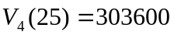]

- Kolik tříznakových slov sestavíme z písmen a, b, c, d, e?
  - písmeno se nesmí opakovat,
  - písmena se mohou libovolně opakovat.
[a) 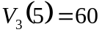 b) 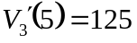]

- Kolik různých signálů lze vytvořit pomocí 5-ti různých praporků, když:
  - použijeme 4 různé praporky (po sobě)
  - použijeme 4 libovolné praporky (po sobě)
[a) 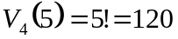 b) 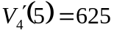]

- Určete počet šachových zápasů, je-li 10 hráčů a má-li se utkat každý s každým.
[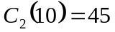]

- Z 10 předmětů se má každý vyučovat nejvýše jednu hodinu. Kolik způsobů na vytvoření rozvrhu na jeden den máme, pokud máme k dispozici 5 vyučovacích hodin?
[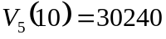]

- Kolik trojúhelníků můžeme sestrojit, máme-li 7 bodů a žádné tři neleží na přímce?
[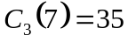]
- Na hokejový turnaj se přihlásilo 9 mužstev. Kolik zápasů je třeba odehrát, hraje-li každý s každým a to jednou na svém hřišti a jednou na hřišti soupeře?
[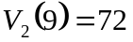]

- Hokejový oddíl má 20 hráčů. Vedení oddílu se rozhodlo, že 2 hráče pošle na školení rozhodčích a 2 hráče na školení o přípravě dorostu. Obě školení probíhají ve stejnou dobu. Vypočítejte, kolik možností na vybrání hráčů má vedení oddílu.
[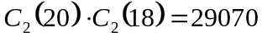]

Pravděpodobnost

- Jaká je pravděpodobnost, že při vytažení 4 karet z balíčku 32 karet budou:
  - všechny karty stejné barvy,
  - vytaženy alespoň dvě esa,
  - vytaženy 4 karty a každá je od jiné barvy.

Řeš: Počet všech pokusů, které mohou nastat jsou kombinace 4 třídy z 32.
a) Počet příznivých pokusů jsou kombinace 4 třídy z 8 (v balíčku je 8 karet od stejné barvy), kromě toho máme ještě 4 možnosti na výběr barvy, ve které budou vytažené karty 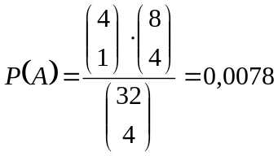
b) Alespoň dvě esa znamená, že můžeme vytáhnout 2 esa nebo 3 esa nebo 4 esa. 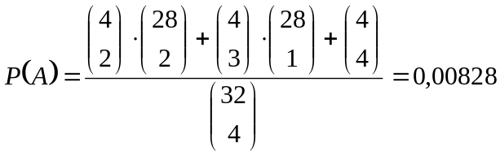

c) 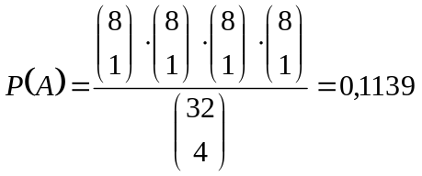

- Firma investovala do tří různých projektů. Pravděpodobnost zisku z těchto projektů je 0,4, 0,5 a 0,7. Jaká je pravděpodobnost, že vydělá:
  - právě jedenkrát?
  - alespoň jedenkrát?

Řeš: a) Vydělá-li právě jedenkrát, může to být z prvního (druhý a třetí projekt není výdělečný) nebo z druhého (první a třetí projekt není výdělečný) nebo z třetího projektu (první a druhý projekt není výdělečný).

b) Má-li vydělat alespoň jednou, pak je to jev opačný k jevu, že nevydělá ani jednou.
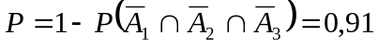

- Předpokládejme, že počasí libovolného dne je nezávislé na počasí předcházejících dní a že pravděpodobnost, že určitého dne bude pršet, je pro všechny dny rovna 0,5. Jaká je pravděpodobnost, že během týdne bude alespoň jednou pršet?

Řeš: Jev  je, že bude pršet 1 až 7krát. Přejdeme k jevu doplňkovému, který je, že za celý týden nebude pršet ani jednou.

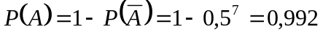

- Automat vyrobí za minutu 10 součástek. Pravděpodobnost vyrobení vadné součástky je 0,01. Po kolika minutách bude pravděpodobnost, že byl vyroben alespoň jeden zmetek, rovna minimálně 0,8.

Řeš: 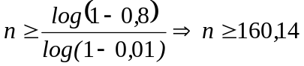. N vyjadřuje počet součástek, podělíme–li n deseti, získáme minuty počet minut je 16.

- V hřebčíně mají 10 bílých a 8 černých závodních koní stejné výkonnosti. Na závody mají vybrat tři koně, jaká je pravděpodobnost, že bude od každé barvy alespoň jeden kůň?
[0,784]
- Student má odpovídat na test, kde na každou otázku jsou nabídnuty 3 odpovědi, z kterých je jen jedna správná. Kolik otázek by musel student odpovědět, aby alespoň jedna odpověď byla správná s pravděpodobností 0,99, pokud hádá.
[12]
- Pravděpodobnost střelení pokutového kopu je 0,83. Jaký počet pokutových kopů je třeba střílet, abychom viděli alespoň jeden gól s pravděpodobností alespoň 0,999?
[4]
- Z karetní hry o 32 kartách vytáhneme dvakrát po sobě jednu kartu, přičemž první kartu vrátíme zpět. Jaká je pravděpodobnost, že obě karty jsou stejné barvy?
[0,25]
- Pravděpodobnost vybrání zmetku je 0,2. Jaká je pravděpodobnost, že z 5 výrobků vybereme maximálně 2 zmetky? [0,94]

- Firma zapojí 15 počítačů. Pravděpodobnost, že u daného počítače dojde do týdne k poruše je 0,25. Vypočtěte nejpravděpodobnější počet počítačů, které fungují.
[11 a 12]

- Výskyt poruch na jednotlivých částech je nezávislý a jejich pravděpodobnosti jsou 0,15 , 0,08 a 0,12. Vypočtěte pravděpodobnost selhání zařízení- stačí aby nefungovala alespoň jedna část.
[1-0,688=0,312]
- Při kontrole účetních dokladů v určitém velkém průmyslovém podniku auditor ze zkušenosti ví, že lze předpokládat formální chyby u 2% účetních dokladů. Jestliže ze souboru účetních dokladů jich auditor vybere 20, jaká je pravděpodobnost, že mezi nimi budou maximálně dva chybné?
[0,993]

- Ve studijní skupině je 8 mužů a 7 žen. Víme, že 4 z těchto studentů složili zkoušku na výbornou. Jaká je pravděpodobnost, že to byly:
  - samé ženy?
  - dvě ženy a dva muži?
[a) 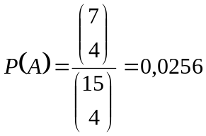 b) 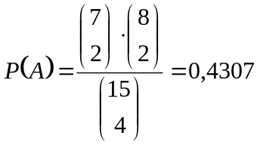]

- Z pěticiferného čísla si pamatuji pouze tolik, že je to číslo sudé a na druhém a třetím místě je trojka. Jaká je pravděpodobnost, že při náhodné volbě čísel se trefím do takového pěticiferného čísla.
[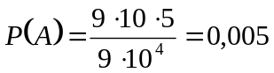]

- Máme 16 lahví s minerálkou. Víme, že v deseti lahvích je Hanácká a v šesti je Ondrášovka. Jaká je pravděpodobnost, že mezi čtyřmi náhodně vybranými lahvemi jsou od každé značky dvě?
[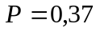]
- Nábytkářská dílna vyrobila 50 křesel, z toho je osm křesel druhé jakosti a dvě křesla třetí jakosti. Náhodně vybereme pět křesel, jaká je pravděpodobnost, že mezi nimi bude jedno křeslo třetí jakosti a jedno křeslo druhé jakosti?
[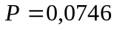]

- Firma může za den zapojit 10 počítačů. Pravděpodobnost, že u daného počítače (z těchto 10) dojde do týdne k poruše je 0,2.
  - Vypočtěte pravděpodobnost, že po týdnu funguje alespoň 9 z těchto počítačů.
  - Vypočtěte nejpravděpodobnější počet počítačů, které fungují.
  - Při jakém minimálním počtu počítačů lze poruchu očekávat s pravděpodobností 0,95 alespoň u jednoho počítače?
[a) 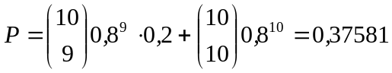
b)
c) 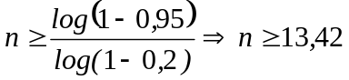 Musíme mít alespoň 14 počítačů.]

- Pravděpodobnost, že současná hospodářská deprese bude pokračovat i v příštím roce, je ekonomy odhadována na 0,1, že dojde k mírnému oživení na 0,2, k výraznému oživení na 0,5 a k prudkému hospodářskému růstu na 0,2. Zisk firmy přes 5 mil Kč je podnikovými manažery v prvním případě odhadován na 0,05, ve druhém případě na 0,2, ve třetím případě na 0,7 a ve čtvrtém případě na 0,95. Jaká je pravděpodobnost, že k zisku přes 5 mil Kč dojde?
[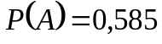]
- Firma se rozhoduje, zda má provést nový projekt. V případě inflace menší než 3 % je pravděpodobnost dosažení zisku 0,3. V případě inflace mezi 3−5 % je tato pravděpodobnost jen 0,15 a v případě inflace větší než 5 % je 0,05. Pravděpodobnost inflace menší než 3 % je 0,1 , pravděpodobnost inflace 3−5 % je 0,5 a pravděpodobnost inflace větší než 5 % je 0,4. Jaká je pravděpodobnost dosažení zisku, když nevíme jaká bude inflace?
[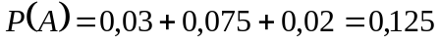]
- Studenti medicíny určují nesprávnou diagnózu u 20 % případů, z toho 8 % v důsledku nedostatečných znalostí. Jaká je pravděpodobnost, že náhodně vybraný student určí nesprávnou diagnózu, ale ne z neznalosti.
[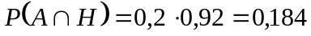]
- Při zkoušce dostane každý student 30 různých otázek, z nichž si náhodně vybere 3. K úspěšnému absolvování zkoušky je třeba, aby dvě z nich dovedl řádně zodpovědět. Jaká je pravděpodobnost, že student, který přišel na zkoušku a naučil se pouze 70 % otázek si vytáhne dvě otázky, které řádně zodpoví?
[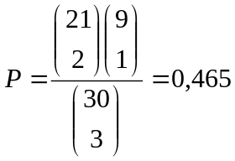]
- Do určitého průzkumu mají být zahrnuti pouze pracovníci s vysokoškolským vzděláním nebo pracovníci s více než desetiletou praxí v oboru. Máme informaci, že v podniku, kde má být průzkum prováděn, pracuje celkem 5 % pracovníků s vysokoškolským vzděláním a 14 % pracovníků s více než desetiletou praxí a 3 % pracovníků, kteří splňují obě kritéria. Jaká je pravděpodobnost, že náhodně vybraný pracovník bude zahrnut do průzkumu?
[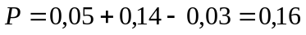]

- Tři střelci střílejí současně na jeden vzdálený terč. Jejich pravděpodobnosti zásahu jsou 0,6; 0,4; 0,45. Jaká je pravděpodobnost, že v terči bude jedna střela?

[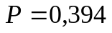]
- Potřebu smrkových sazenic kryje lesní závod produkcí dvou školek. První školka kryje 75 % výsadby, při čemž ze 100 sazenic je 80 první jakosti. Druhá školka kryje zbývajících 25 % výsadby, při čemž ze 100 sazenic je 60 první jakosti. Jaká je pravděpodobnost, že náhodně vybraná sazenice je první jakosti?
[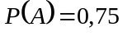]
- Pravděpodobnost, že určitá domácnost má obsazenou telefonní linku ráno je 0,3, během dne 0,2 a večer 0,6. Jaká je pravděpodobnost, že se do dané domácnosti dovolám, když 30 % hovorů mám během dne, 60 % hovorů večer a 10 % hovorů ráno?
[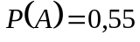]
- Pravděpodobnost, že žárovka vydrží svítit 1200 hodin je 0,8. Na chodbě je 5 žárovek. Jaká je pravděpodobnost, že po 1200 hodinách svítí alespoň jedna žárovka?

[P=1-0,00032=0,99968]

- Newtona se zeptal jeho známý, která z následujících událostí je pravděpodobnější:
  - Hodím 6 krát kostkou a 6 padne alespoň jednou.
  - Hodím 12 krát kostkou a 6 padne alespoň dvakrát.
  - Hodím 18 krát kostkou a 6 padne alespoň třikrát.

[a) 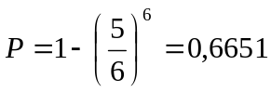 b) 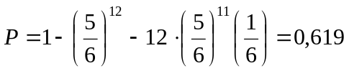
c) 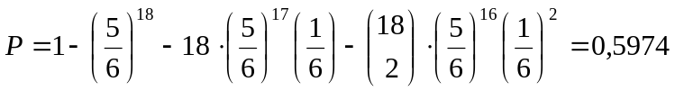
Nejpravděpodobnější je, že z 6 pokusů padne alespoň jednou 6.]

- Na podnikovém plese se prodalo 400 lístků do tomboly. Jaká je pravděpodobnost, že mezi 20 přáteli, kteří si koupili po jednom losu, vyhrají nejvýše dva, když se losuje 20 výher?
[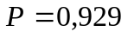]
- Cukrovar dodává do obchodu práškový cukr v baleních po 1 kg a za vyhovující se považuje sáček s váhou 0,97 až 1,03 kg. V zásilce 6000 sáčků je 700 nevyhovujících. Jaká je pravděpodobnost, že mezi 35 náhodně vybranými sáčky je aspoň 5 nevyhovujících?

[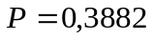]
- U pacienta je podezření na jednu ze čtyř navzájem se vylučujících nemocí. Pravděpodobnost výskytu těchto nemocí je 0,1, 0,2, 0,4 a 0,3. Laboratorní zkouška je v případě první nemoci pozitivní v 50 % případů, u druhé nemoci v 75 % případů, u třetí u 15 % případů a u čtvrté v 20 % případů. Výsledek zkoušky byl pozitivní. Vypočtěte jaká je pravděpodobnost, že pacient trpí třetí nemocí.
[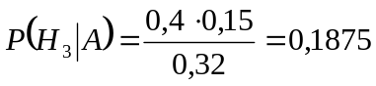]

- Včera jsem si koupil balík levných videokazet a zajímá mě, zda mohou být vadné. Vím, že 20 % kartonů přišlo do obchodu od velkoobchodníka, který právě zkrachoval a o němž je známo, že 15 % jeho dodávek bylo vadných. Ostatní dodávky jsou od nového velkoobchodníka, pro něhož zatím vychází 1 % vadných dodávek. Jaká je pravděpodobnost, že první kazeta, kterou vytáhnu z kartonu bude vadná?
[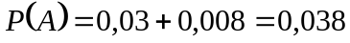]

- V bedně (č.1) je 20 broskví, z nichž 3 jsou nahnilé. Do zeleniny dovezli další bednu (č.2) 15 broskví, v níž byla pouze jedna nahnilá broskev. Ze starých broskví (bedna č. 1) vyberu jednu broskev a dám ji mezi nové. Přijde zákazník a chce si vybrat broskev z bedny 2. Jaká je pravděpodobnost, že vybere nahnilou broskev. [0,072]

- Dva střelci střílejí nezávisle na sobě do jednoho terče, každý po jednom výstřelu. Pravděpodobnost zásahu terče je pro 1. střelce 0,8 a pro 2. střelce 0,4. Jaká je pravděpodobnost, že po střelbě bude v terči jedna střela a že patří 1. střelci?
[0,48]
- V továrně jsou tři stroje na balení cigaret. První stroj za den vyrobí 150 tis. cigaret, druhý stroj 100 tis. cigaret a třetí stroj 250 tis. cigaret. První stroj vyrábí 97 % cigaret první jakosti, druhý stroj vyrábí 99 % cigaret první jakosti a třetí stroj vyrábí 95 % cigaret první jakosti. Při přejímce denní produkce si kontrolor vybírá náhodně jednu cigaretu. Jaká je pravděpodobnost, že tato cigareta bude špatná a bude vyrobena na stroji 3.
[0,025]
- Je známo, že 90% výrobků odpovídá standardu. Byla vypracována zjednodušená kontrolní zkouška, která u standardního výrobku dá kladný výsledek s pravděpodobností 0,95, zatímco u výrobku nestandardního s pravděpodobností 0,2. Jaká je pravděpodobnost, že výrobek, u něhož zkouška dopadla kladně, je standardní?
[0,977]
- Firmě zabývající se prodejem počítačů dodávají určitý komponent 2 firmy. U jedné z firem, která dodává 25% součástek, dosahuje procento zmetků 1,5%. U druhé firmy dojde k výrobě zmetku jen v 0,5% případů. Koupil jsem si počítač, který nefunguje, jaká je pravděpodobnost, že obsahuje vadnou součástku od druhé firmy? [0,5]
- Zpráva je zakódována pomocí symbolů tečka a čárka. Chyba nastává u 1/7 symbolů vysílaných jako tečka a u 1/6 symbolů vysílaných jako čárka. 60% vysílaných symbolů jsou tečky. Vypočítejte pravděpodobnost, že byl přijat symbol tečka, když byl vysílán symbol tečka.
[0,885]
- Pekárna peče v průměru za hodinu 300ks rohlíků a 380ks pletýnek. Výstupní kontrola měří, zda gramáž upečených výrobků odpovídá normě. Rohlík byl mimo normu ve 12 případech, pletýnka v 15 případech. Určete pravděpodobnost, že vybrané pečivo bude mimo normu a bude to rohlík.
[0,018]

